Расписание уроков для 4 класса на 18.05 -22.05.2020 г.
МАТЕМАТИКА
дата | Тема урока | Задачи урока | Содержание урока | Задания на отметку
18.05. | Выражения и уравнения | закреплять умения читать и записывать выражения, равенства и неравенства, составлять и решать уравнения; совершенствовать вычислительные навыки | 1. Вспомните алгоритм деления учебник стр.89  2. В помощь можете посмотреть видеоурок: https://resh.edu.ru/subject/lesson/4580/main/279800/  3. Повторить определения:  Уравнение – это равенство с неизвестным числом. Неизвестное число обозначают латинской буквой.  Решить уравнение – это значит найти значение неизвестного, при котором равенство будет верным.  Корень уравнения – это значение неизвестного, обозначенного латинской буквой в уравнении.  Чтобы найти неизвестное вычитаемое, надо из уменьшаемого вычесть разность | Учебник стр.89 № 4,7
19.05. | Арифметические действия: сложение и вычитание. | Закреплять знания об арифметических действиях сложения и вычитания; совершенствовать вычислительные навыки. | 1. Учебник стр. 82  2. Видеоурок https://www.youtube.com/watch?v=wxQRGnGM4Vg  3. Реши:  Найдите суммы чисел 81 и 91  -Найдите разность чисел 106 и 26  -На сколько 300 больше чем 40  -Увеличьте 66 на 54  -Уменьшите 300 на 55  - Вычислите 0+3424, 5427-5427  458-100, 3675-0 | Учебник стр.90 №5,7
20.05. | Арифметические действия: деление и умножение. | Повторение понятие умножения и деления чисел. Повторение и закрепление полученных знаний о арифметических действиях. | 1. Учебник стр. 92  2. Видеоурок https://vcs.resh.edu.ru/subject/lesson/4061/main/  3. Повтори определения:  Задача – это сформулированный словами вопрос, ответ на который может быть получен с помощью арифметических действий  Уравнение – это равенство, содержащее неизвестное число  Алгоритм – последовательность действия (шагов)  Умножение – действие, при котором одно число повторяется столько раз, сколько в другом содержится единиц, и находится сумма этих слагаемых.  Деление – действие, обратное умножению. | Учебник стр.92 №7,9
21.05 | Порядок выполнения действий | Повторить порядок выполнения действий в выражениях со скобками и без скобок; навыки решения примеров и задач. | - 1. Повтори правила на стр. 119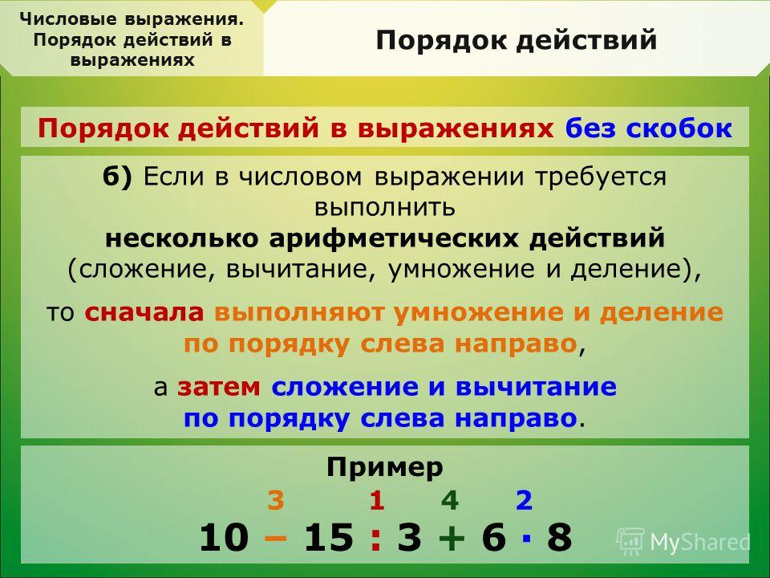  - 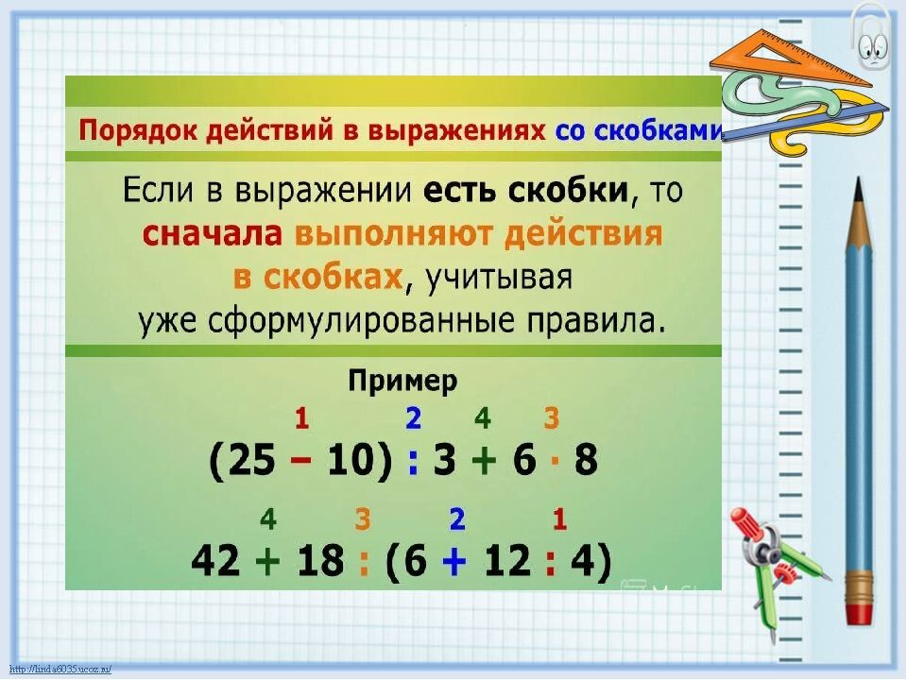 | Стр. 94 № 4, 7

РУССКИЙ ЯЗЫК
дата | Тема урока | Задачи урока | Содержание урока | Задания на отметку
18.05. | Повторение. Звуки и буквы. | Систематизировать и закрепить знания учащихся о звуках и буквах, слоге, ударении;. | 1. Учебник стр. 175.  2. Упр. 48, 49 стр.175 | Стр. 175, упр. 53
19.05. | Повторение. Безударные гласные в корне слова. | повторить правило правописания проверяемых безударных гласных в корнях слов (орф. № 1); закрепить знания о способах проверки корневых гласных; | 1. Учебник стр. 177  2. 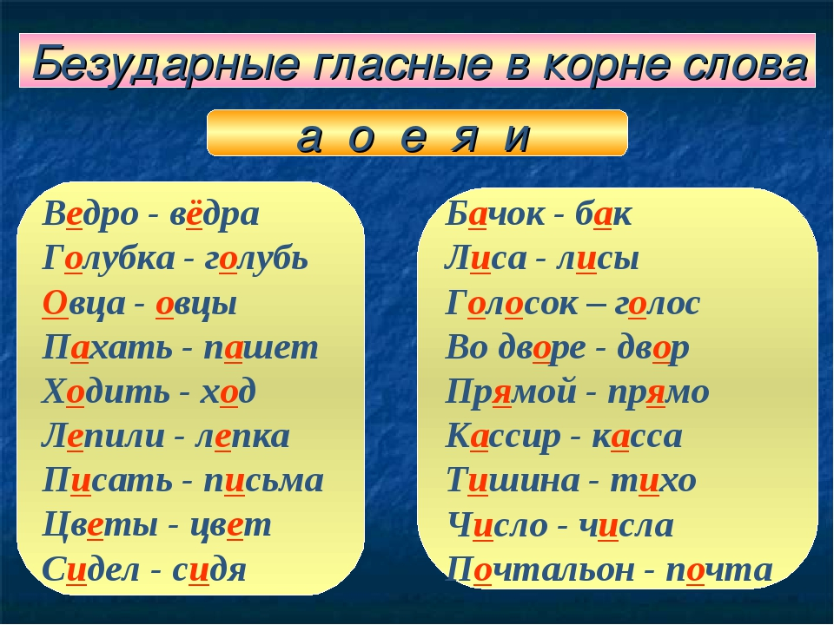 | Стр. 177, упр. 57
20.05. | Повторение. Парные согласные в корне слова | Повторить орфограмму «парные согласные в корне слова»; развивать умение правильного обозначения парных по глухости -  звонкости согласных в корне слова | 1. Учебник стр. 180  2. Вставить нужную букву, подбирая проверочное слово.  Ду(б/п) - …, горо(д,т) - …, обе(т,д) - …, су(п,б) - …  Зу(п,б) - …, огоро(д,т) - …, гла(з,с) - …, жу(г,к) - …  мя... кий -..., ре...кий -..., кре... кий-...  3. Спиши, вставляя пропущенные буквы. В скобках пиши проверочные слова. Подчеркни парные согласные в слабой позиции.  Садово.. посадил молодые саженцы. Геоло.. открыл новое месторождение руды. Рыболо.. шёл довольный уловом. Лесору.. повалил огромное дерево. Сне., укутал верхушки деревье.. . На ветках берё.. появились серёжки. Сугро.. закрыл выход из избы. | Учебник срт.180 упр. 63
21.05. | Повторение. Фонетический разбор слова | развивать умение выполнять фонетический разбор слов | Фонетика – это раздел языкознания, изучающий звуковой строй языка. В ведении фонетики находятся вопросы, связанные с образованием, сочетанием и чередованием звуков; делением слова на слоги, ударением, интонацией.  Звук – это минимальная, нечленимая единица речевой цепи.  Буква является графическим обозначением звука на письме.  Метаграмма - это загадка, в которой надо отгадать слово, заменяя один звук(букву) другим.  1.С б мучительной бываю,  С м одежду пожираю,  С р актёру я нужна,  С с я повару важна.  2.Хоть и мала я ,но взгляни:  Весь мир в себе я отражаю.  Но к и ц перемени -  Я по болоту зашагаю. | Стр. 183, упр.72
22.05 | Повторение. разбор слова по составу. | совершенствовать знания учащихся о частях слова. | 1. Стр.188 упр. 83  2. Спишите, обозначьте части слова: зелёненький, дошкольник  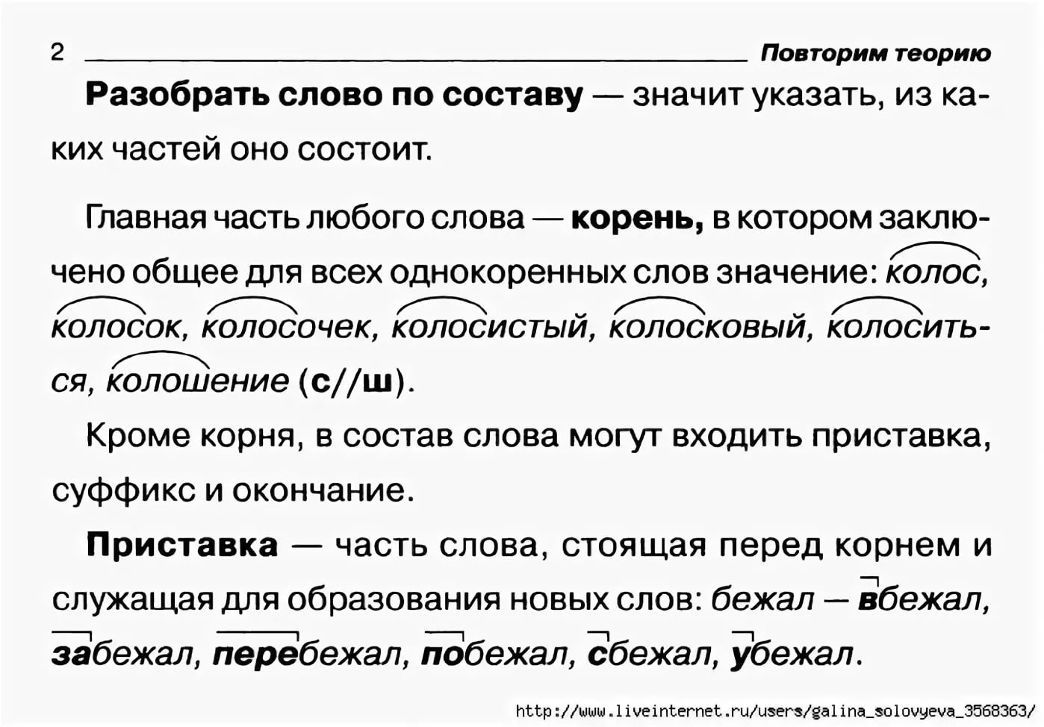  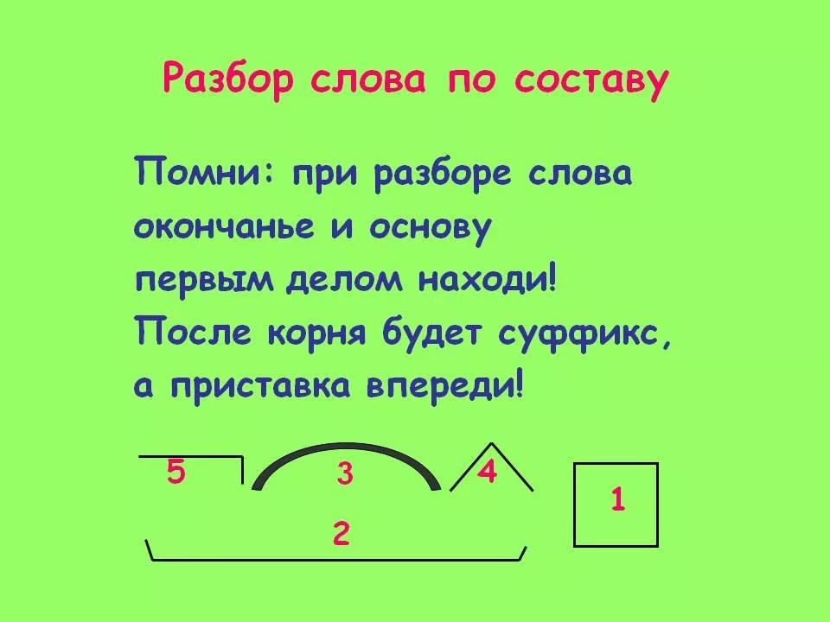 | Упр.84 стр.188

ЛИТЕРАТУРНОЕ ЧТЕНИЕ
дата | Тема урока | Задачи урока | Содержание урока | Задания на отметку
18.05. | Жизнь и творчество М.Твена. "Приключения Тома Сойера" | - факты биографии известного американского писателя Марка Твена;  обзорное изучение романа «Приключения Тома Сойера»: сюжет, герой, идея произведения;  - работа с понятиями «псевдоним», «виды комического в искусстве». | 1. Учебник стр. 194.  2. Видеоурок https://resh.edu.ru/subject/lesson/7411/main/245490/  3.  Марк Твен (Mark Twain) – настоящее имя Сэмюэл Лэнгхорн Клеменс  Знаменитый американский писатель Марк Твен (Самюэль Ленгхорн Клеменс), живший позднее Уитмена, имел возможность с еще большей ясностью увидеть, как далека его родина от идеала подлинной демократии. Несмотря на это, Твен в большей части своих произведений оставался писателем жизнерадостным, замечательным юмористом. Большинство произведений Твена связано с традициями народного юмора Америки, что придает его многочисленным рассказам особую прелесть, яркую национальную окраску. В самых незначительных явлениях Твен замечает смешное и о самых обыденных вещах рассказывает изобретательно и остроумно. | читать стр.194-200.  Ответить на вопросы стр. 200 вопросы 3,5
19.05. | Библейские сказания. Сельма Лагерлеф. Святая ночь | совершенствовать навык правильного, выразительного чтения;  вызвать эмоциональный отклик, постижение авторского замысла,  умение высказывать собственное отношение к тому, что написано; | 1. Учебник стр. 201  2. Видеоурок https://resh.edu.ru/subject/lesson/4522/main/194817/  3. Библейские сказания – собрание священных книг иудаизма и христианства.  Рождественский сочельник - канун церковного праздника Рождества.  Лампада – небольшой сосуд, зажигаемый перед иконой.  Святой - личность, особенно чтимая в различных религиях за святость, благочестие, праведность, стойкое исповедание веры.  Молитва - важная часть духовной жизни верующего человека», обращение «человека к Богу, богам, святым, ангелам, духам, персонифицированным природным силам, вообще Высшему Существу или его посредникам.  Псалом - жанр и форма иудейской и христианской лирической молитвословной поэзии.  Лютня - струнный щипковый музыкальный инструмент с ладами на грифе и грушевидным корпусом.  Посох - шест (трость) особого вида и назначения. Во многих религиях знак власти высшего духовенства  Головня - тлеющее или обгорелое полено, бревно | Читать стр. 201-208, вопросы 1,2 стр.208
22.05 | Сказания о Христе. Сельма Лагерлеф. В Назарете. | познакомить с новым произведением С. Лагерлеф; расширить знания по данной теме | 1. видеоурок https://resh.edu.ru/subject/lesson/4788/main/194848/  2. Сельма Лагерлеф – писательница родилась 20 ноября 1858 года в Швеции в маленьком городке Вермланд в офицерской семье.  Детство Сельмы прошло в окружении сказок и легенд родной бабушки, которая ее воспитывала. Девочка была очень примерной ученицей, любила читать и сочинять свои первые стихи.  Лагерлёф закончила Королевскую высшую Стокгольмскую педагогическую академию (1882) и получила должность учителя в женской школе. Здесь начинается ее активное творчество.  Свой первый роман Сельма отправляет на конкурс и получает премию. Роман был создан в стиле лирики и романтизма.  Далее был написан сборник новелл «Невидимые цепи» (1894). Преподавательская деятельность уходит на второй план ее жизни, а вскоре писательница и вовсе погружается в литературный мир, и уходит с работы. Благодаря финансовой поддержке короля Оскара II и Шведской академии, Лагерлёф начинает путешествовать в поисках материалов для своей новой книги «Чудеса антихриста», а после создает роман «Иерусалим», состоящий из двух томов (1901 —1902).  В 1904 году Сельмой было выкуплено имение Морбакка. В этот же период Шведская академия награждает писательницу золотой медалью. Спустя некоторое время она создает роман для детей «Удивительное путешествие Нильса Хольгерссона с дикими гусями по Швеции» и «Девочка с фермы на болотах».  В 1909 году Сельма Лагерлеф стала обладателем Нобелевской премии за написание ярких, глубоких и проникновенных произведений, но в начале Отечественной войны передала ее в Шведский национальный фонд по оказанию помощи Финляндии. Лагерлёф имела очень добрый, смелый и решительный характер, и в период нацистских преследований оказывала помощь беглым писателям.  В последние годы своей жизни Сельма долго и изнурительно болела перитонитом. 16 марта 1940 года популярной всему миру писательницы не стало. | Читать стр. 209-216

ОКРУЖАЮЩИЙ МИР
дата | Тема урока | Задачи урока | Содержание урока | Задания на отметку
20.05. | Путешествие по России (по Дальнему Востоку, по просторам Сибири) | знакомство с регионами, городами России и их достопримечательностями, с народами, населяющими страну и их истории. | 1. Учебник стр. 180-185.  2. Видеоурок https://resh.edu.ru/subject/lesson/4593/main/160314/  3. Путешествие – Поездка или передвижение пешком по каким-нибудь. местам, странам  Достопримечательности – Место или принадлежащий какому-нибудь месту предмет, заслуживающие особого внимания.  Традиции - То, что перешло от одного поколения к другому, что унаследовано от предшествующих поколений. Словарь С.И.Ожегова. | Стр. 180-185, пересказ
22.05. | Путешествие по России (по Уралу, по северу Европейской России) | знакомство с регионами, городами России и их достопримечательностями, с народами, населяющими страну и их истории. | 1.Учебник стр.186  2. Видеоурок https://resh.edu.ru/subject/lesson/4593/main/160314/  3. Младшим братом Великого Новгорода называли в старину город Псков. Найдите этот город на карте и отметьте его. Среди городов Киевской Руси Псков занимал очень важное место, будучи стражем нового государства. Князь Владимир послал одного из своих сыновей управлять Псковом, а с 12 века бразды правления переходят в руки новгородских феодалов. Участие отряда псковичей в Куликовской битве положило началу сближения с Москвой, а в 1510 году произошло полное объединение Пскова и Москвы. В месте слияния двух рек – Великой и Псковы – на высоком холме стоит Псковский кремль. С трёх сторон защищают кремль обрывистые речные берега, а с четвёртой – высокая каменная стена. Выше крепостной стены поднимается белокаменный Троицкий собор. Его можно увидеть со всех дорог, ещё задолго до въезда в город. | Стр.186-193 пересказ

ТЕХНОЛОГИЯ
19.05. | Человек и информация. Изделие: Книга "Дневник путешественника" | Осмыслить значения информации в жизни человека. Познакомить с работой издательства, технологией создания книги, профессиями людей, участвующих в издании книги. | 1. Видеоурок https://www.youtube.com/watch?v=84nmKCeZA3I
ИЗО
дата | Тема урока | Задачи урока | Содержание урока | Задания на отметку
21.05. | Обобщение темы "Выставка работ " | Предоставление возможности обучающимся продемонстрировать свои умения в области декоративно-прикладного творчества с целью обмена опытом. | 1.Что тебе потребуется для выполнения разнообразных творческих заданий на уроках изо  2.Коллаж – это  а) искусство красивого и выразительного письма;  б) изображение ежедневной бытовой жизни на греческих вазах;  в) совмещение различных материалов в одной работе путем наклеивания.  3. Что такое пейзаж?  а) изображение природы;  б) изображение человека в полный рост;  в) изображение внешнего облика и внутреннего мира человек4  4. Установи соответствие:  ИЗБА арка  Сруб  СОБОР купол  Изразцы  наличники  5. Установи соответствие:  ПОРТРЕТ «Минин и Пожарский»  ПЕЙЗАЖ «Мать и дитя»  СКУЛЬПТУРА «Берёзовая роща»  6. Каких художников ты знаешь? Напиши  7. Какие цвета наиболее характерны для произведений гжельских мастеров:  а) Красный и золотой б) Желтый и черный  в) Белый и синий г) Оттенки зеленого.  8. Назови 3 основных цвета в живописи:  а) красный, желтый, синий б) черный, белый, серый  в) оранжевый, фиолетовый, зеленый г) красный, желтый, зеленый | изобразить любое изображение из ранее изученного материала.

ФИЗИЧЕСКАЯ КУЛЬТУРА
дата | Тема урока | Задачи урока | Содержание урока | Задания на отметку
18.05. | Комплекс ОРУ | 1.Развивать скорость, качества координационной способности и быстроту реакции;  2.развивать двигательную активность детей;  3. укрепить мышцы голени и стопы. | В помощь можете посмотреть видеоурок:  https://resh.edu.ru/subject/lesson/6220/main/195513/  1.Ходьба, её разновидности:  а) на носках,  б) на пятках,  в) полуприседи,  г) в полном присади,  д) прыжками.  2. Бег:  а) обычный,  б) приставными шагами правым боком,  в) тоже левым боком,  г) смена правого, левого положения,  д) с высоким подниманием бедра,  е) с захлёстыванием голени назад,  ж) с кочки на кочку,  з) спиной вперед
20.05 | Комплекс ОРУ | 1.Развивать скорость, качества координационной способности и быстроту реакции;  2.развивать двигательную активность детей;  3. укрепить мышцы голени и стопы. | В помощь можете посмотреть видеоурок  https://resh.edu.ru/subject/lesson/4617/main/195486/  1. ОРУ в движении и на месте.  1.И.п.-р.р перед грудью  1-2 два рывковых движения локтями назад  3-4 разъединение рук в стороны.  2.И.п.- правая рука вверху  1-2 два рывковых движения левой назад  3-4 тоже правой.  3.И.п. руки к плечам  1-4 круговые движения локтями вперед  1-4 тоже назад.  4.И.п. ноги на ширине плеч руки на пояс  1-4 круговые вращения туловища влево  1-4 тоже вправо  5.И.п. ноги на ширине плеч руки  1-наклон руками к левому носку ноги  2-вперед  3-тоже к правому носку  4-и.п.
22.05 | Комплекс ОРУ |  | Тот же

